BAB IV
PAPARAN DATA DAN TEMUAN PENELITIAN

- Paparan Data
  - MI Tarbiyatul Banin Wal Banat Kedung Sigit
    - Perencanaan Penerapan Metode Drill dalam meningkatkan Keberhasilan Hafalan Surat Pendek di MI Tarbiyatul Banin Wal Banat Kedung Sigit
Perencanaan Penerapan metode drill dalam meningkatkan keberhasilan hafalan surat pendek di MI Tarbiyatul Banin Wal Banat Kedung Sigit yaitu seperti yang diungkapkan oleh Kepala Madrasah sebagai berikut:
Terkait dengan persiapan guru didalam mengajar saya selalu menyarankan agar semua guru selalu mempersiapkan perangkat pembelajaran (Silabus dan RPP) semaksimal mungkin, membuat RPP sebelum mengajar karena dengan adanya RPP ini pembelajaran lebih terarah, standar kompetensi dan kompetensi dasar akan dapat tercapai, juga menyiapkan materi pembelajaran, menyiapkan LKS dan juga menentukan metode pembelajaran yang akan dipakai agar peserta didik termotivasi dalam pembelajaran tersebut.

Hal senada juga diungkapkan oleh Waka Kurikulum yang menunjukkan bahwa:
Di madrasah ini perangkat pembelajaran (Silabus, program tahunan, program semester, kalender pendidikan, bahan ajar dan RPP) harus dipersiapkan sebelum tahun ajaran dimulai.
58
Pendapat kepala madrasah, dalam tahap perencanaan pembelajaran harus mempersiapkan perangkat pembelajaran (RPP). Dengan rencana pelaksanaan pembelajaran maka pembelajaran akan lebih terarah, standar kompetensi dan kompetensi dasar akan lebih mudah tercapai, menyiapkan materi pembelajaran, menyiapkan LKS dan juga metode pembelajaran yang akan dipakai harus ditentukan lebih dahulu agar peserta didik termotivasi dalam pembelajaran.
Pendapat yang dikemukakan oleh guru PAI, dalam perencanaan ini beliau mengatakan:
Dalam mempersiapkan pembelajaran PAI saya selalu mempersiapkan perangkat pembelajaran, yaitu silabus dan RPP, menyiapkan materi pembelajaran, menyiapkan LKS serta metode pembelajarannya agar peserta didik mudah dalam memahami pembelajaran PAI dan dapat meningkatkan keberhasilan hafalan surat pendeknya.

Hal senada juga diungkapkan oleh guru PAI yang mengungkapkan bahwa:
Sebelum pembelajaran berlangsung jauh-jauh sebelumnya saya mempersiapkan pembelajaran PAI saya selalu mempersiapkan perangkat pembelajaran, yaitu perangkat pembelajaran serta menerapkan metode dan media pembelajaran yang sesuai dengan situasi dan kondisi siswa.

Menurut pendapat Bapak Muhamad Ali Murtadodan Ibu Muslihah bahwa dalam persiapan pembelajaran PAI tersebut beliau lebih dahulu mempersiapkan perangkat pembelajaran, diantaranya silabus dan rencana pelaksanaan pembelajaran (RPP) menyiapkan materi pembelajaran, menyiapkan LKS dan tidak lupa memilih metode yang tepat agar peserta didik dapat dengan mudah memahami dan termotivasi dalam pembelajaran tersebut.
Pernyataan tersebut sama yang telah diketahui oleh guru, beliau mengatakan bahwa:
Saya melihat guru sebelum melaksanakan pembelajaran PAI, beliau terlebih dahulu mempersiapkan perangkat pembelajaran, diantaranya silabus, rencana pelaksanaan pembelajaran, materi pembelajaran, menyiapkan LKS, dan tidak lupa juga metode dalam mengajarnya.

Hal senada juga diungkapkan oleh guru, beliau mengatakan bahwa:
Di madrasah ini guru sebelum melaksanakan pembelajaran PAI, diwajibkan untuk segera membuat perangkat pembelajaran, yang pada kenyataannya saya juga terlebih dahulu mempersiapkan perangkat pembelajaran, dan mempersiapkan hal-hal yang berkaitan dengan media pembelajaran.

Berdasarkan pendapat tersebut, dapat diketahui bahwa dalam hal perencanaan pembelajaran guru PAI telah mempersiapkan perangkat pembelajarannya lebih dahulu, seperti silabus, rencana pelaksanaan pembelajaran, materi yang akan diajarkan, lembar kerja siswa, serta metode pembelajaran yang tepat, sehingga peserta didik dapat termotivasi hafalan surat pendek.
Dalam proses pembelajaran PAI yang dilaksanakan di MI Tarbiyatul Banin Wal Banat Kedung Sigit dalam meningkatkan keberhasilan hafalan surat pendek peserta didiknya, menurut hasil wawancara dengan guru PAI sebagai berikut:
Pertama saya kondisikan dulu agar kelas kondusif. Bila masih ada peserta didik yang gaduh atau ramai sendiri, saya kondisikan mereka dengan tepuk-tepuk agar mereka fokus mengikuti pelajaran. Setelah itu, proses pelajarannya tahap pendahuluan: dimulai dengan salam, membaca dan mengulang pelajaran sebelumnya.
Pada tahap inti: saya menggunakan metode drill yaitu dengan cara, memberi contoh melafalkan surat-surat pendek sesuai materi hari itu, kemudian peserta didik menirukan pelafalan surat-surat pendek tersebut dengan berkelompok atau individu, setelah itu peserta didik saya suruh maju bergantian melafalkan secara individu/berkelompok, pada tahap inti terakhir peserta didik satu persatu saya suruh hafalan materi surat pendek tersebut dengan fasih dan benar. Di tahap penutup guru mengulang pelafalan materi surat pendek secara klasikal yang diikuti oleh peserta didik.

Berdasarkan keterangan dalam proses pembelajaran PAI diawali dengan tahap pendahuluan (tahap explorasi), selalu melakukan pengkondisian kelas agar kondusif agar peserta didik bisa fokus untuk mengikuti kegiatan pembelajaran. Hal ini sangat penting untuk dilakukan terlebih dahulu. Suasana yang tidak kondusif atau gaduh bisa mengganggu kondisi kelas secara keseluruhan, sehingga proses pembelajaran terhambat atau tidak berjalan sesuai dengan harapan.
Pada tahap inti, guru mengawali dengan mengucapkan salam, membaca dan mengulang pelajaran sebelumnya. Berdasarkan wawancara tersebut diketahui guru telah menggunakan strategi dan metode drill yang mampu membangkitkan keaktifan peserta didik, sehingga keberhasilan hafalan surat pendek peserta didik dapat meningkat.
Hal ini sama dengan yang dikemukakan oleh salah satu siswa MI Tarbiyatul Banin Wal Banat Kedung Sigit, yakni:
Dalam mengajar PAI bu guru sering mengulang-ulang dalam pelafalan surat-surat pendek, saya dan teman-teman disuruh menirukan melafalkan surat-surat pendek tersebut, saya senang sekali karena saya tidak kesulitan dalam menghafalkannya.

Dengan menggunakan cara mengulang-ulang melafalkan bacaan surat-surat pendek peserta didik merasa senang mengikuti pelajaran karena sangat membantu dalam menghafalkan materi tersebut. Mereka tidak terbebani oleh hafalan surat-surat pendek karena dengan mengulang-ulang bacaan peserta didik tidak terasa hafal dengan sendirinya. Kegiatan pembelajaran yang dilakukan guru tidak dilakukan dengan sembarangan, mulai dari perencanaan yang matang, pembuatan perangkat pembelajaran, pemilihan pendekatan, strategi, metode, media dan model yang tepat disesuaikan dengan materi. Sampai pada tahap evalusai semua dirancang secara berkesinambungan. Pembelajaran yang dipakai diantaranya metode drill.
Hal senada juga diungkapkan siswa sebagai berikut:
Saya senang sekali pelajaran PAI yang diajar oleh bu Binti, saya mudah menghafalkan surat-surat pendek karena dengan sering mengulang-ulang surat-surat pendek, saya jadi tidak terasa hafal sendiri lo.

Siswa merasa senang pada pelajaran PAI karena gurunya sering mengulang-ulang dalam melafalkan surat-surat pendek sehingga dia tidak merasa hafal dengan sendirinya.
    - Pelaksanaan Penerapan Metode Drill dalam meningkatkan Keberhasilan Hafalan Surat Pendek di MI Tarbiyatul Banin Wal Banat Kedung Sigit
Pelaksanaan Penerapan Metode Drill dalam meningkatkan Keberhasilan Hafalan Surat Pendek di MI Tarbiyatul Banin Wal Banat Kedung Sigit, dalam proses pembelajaran PAI di yang dilaksanakan di MI Tarbiyatul Banin Wal Banat Kedung Sigit dalam meningkatkan keberhasilan hafalan surat pendek peserta didiknya, menurut hasil wawancara dengan wali kelas sebagai berikut:
Pertama saya kondisikan dulu agar kelas kondusif. Bila masih ada peserta didik yang gaduh atau ramai sendiri, saya kondisikan mereka dengan tepuk-tepuk agar mereka fokus mengikuti pelajaran. Setelah itu, proses pelajarannya tahap pendahuluan: dimulai dengan salam, membaca dan mengulang pelajaran sebelumnya.
Pada tahap inti: saya menggunakan metode drill yaitu dengan cara, memberi contoh melafalkan surat-surat pendek sesuai materi hari itu, kemudian peserta didik menirukan pelafalan surat-surat pendek tersebut dengan berkelompok atau individu, setelah itu peserta didik saya suruh maju bergantian melafalkan secara individu/berkelompok, pada tahap inti terakhir peserta didik satu persatu saya suruh hafalan materi surat pendek tersebut dengan fasih dan benar. Di tahap penutup guru mengulang pelafalan materi surat pendek secara klasikal yang diikuti oleh peserta didik.

Hal senada juga diungkapkan oleh guru PAI yaitu:
Pelaksanaan penerapan metode drill dalam meningkatkan hafalan surat pendek sudah sesuai dengan perencanaan yang saya buat, seperti biasa dimulai dari pendahuluan, terus kegiatan inti dan penutup yang berisi penekanan pada siswa atas materi yang diterapkan sudah dipahami atau belum.

Data tersebut diperkuat oleh hasil wawancara guru PAI yang menunjukkan bahwa:
Pada tahap pendahuluan: dimulai dengan salam, membaca dan mengulang pelajaran sebelumnya. Pada tahap inti: menggunakan metode drill yaitu dengan cara, memberi contoh melafalkan surat-surat pendek sesuai materi hari itu, kemudian peserta didik menirukan pelafalan surat-surat pendek tersebut dengan berkelompok atau individu, setelah itu peserta didik saya suruh maju bergantian melafalkan secara individu/berkelompok, pada tahap inti terakhir peserta didik satu persatu saya suruh hafalan materi surat pendek tersebut dengan fasih dan benar. Di tahap penutup guru mengulang pelafalan materi surat pendek secara klasikal yang diikuti oleh peserta didik.

Proses pembelajaran PAI diawali dengan tahap pendahuluan (tahap explorasi), selalu melakukan pengkondisian kelas agar kondusif agar peserta didik bisa fokus untuk mengikuti kegiatan pembelajaran. Hal ini sangat penting untuk dilakukan terlebih dahulu. Suasana yang tidak kondusif atau gaduh bisa mengganggu kondisi kelas secara keseluruhan, sehingga proses pembelajaran terhambat atau tidak berjalan sesuai dengan harapan.
Pada tahap inti, mengawali dengan mengucapkan salam, membaca dan mengulang pelajaran sebelumnya. Berdasarkan wawancara tersebut guru telah menggunakan strategi dan metode drill yang mampu membangkitkan keaktifan peserta didik, sehingga motivasi belajar peserta didik dapat meningkat.
Hal ini sama dengan yang dikemukakan oleh salah satu siswa kelas 4 MI Tarbiyatul Banin Wal Banat Kedung Sigit , yakni siswa:
Dalam mengajar PAI bu guru sering mengulang-ulang dalam pelafalan surat-surat pendek, saya dan teman-teman disuruh menirukan melafalkan surat-surat pendek tersebut, saya senang sekali karena saya tidak kesulitan dalam menghafalkannya.

Dengan menggunakan cara mengulang-ulang melafalkan bacaan surat-surat pendek peserta didik merasa senang mengikuti pelajaran karena sangat membantu dalam menghafalkan materi tersebut. Mereka tidak terbebani oleh hafalan surat-surat pendek karena dengan mengulang-ulang bacaan peserta didik tidak terasa hafal dengan sendirinya. Kegiatan pembelajaran yang dilakukan guru tidak dilakukan dengan sembarangan, mulai dari perencanaan yang matang, pembuatan perangkat pembelajaran, pemilihan pendekatan, strategi, metode, media dan model yang tepat disesuaikan dengan materi. Sampai pada tahap evalusai semua dirancang secara berkesinambungan. Pembelajaran yang dipakai diantaranya metode drill.
Hal senada juga diungkapkan oleh siswa sebagai berikut:
Saya senang sekali pelajaran PAI yang diajar oleh guru, saya mudah menghafalkan surat-surat pendek karena dengan sering mengulang-ulang surat-surat pendek, saya jadi tidak terasa hafal sendiri lo…..

Berdasarkan penuturan Ilmas bahwa dia merasa senang pada pelajaran PAI karena gurunya sering mengulang-ulang dalam melafalkan surat-surat pendek sehingga dia tidak merasa hafal dengan sendirinya.
Pada kesempatan yang lain penelti juga mewancarai dengan Kepala MI Tarbiyatul Banin Wal Banat Kedung Sigit tentang proses pembelajaran PAI kelas 4. Beliau menuturkan:
Pada waktu proses pembelajaran PAI saya melihat bu Binti memakai metode drill, karena materi surat-surat pendek cocok sekali dengan metode drill. Dengan sering mengulang-ulang dalam melafalkan surat-surat pendek peserta didik akan tidak merasa terbebani oleh hafalan materi tersebut karena tiidak terasa peserta didik mudah hafal. Dengan metode uswatun hasanah peserta didik dapat meneladani dari materi hadits yang telah diajarkan.

Proses pembelajaran ditunjukkan pada berikut ini:
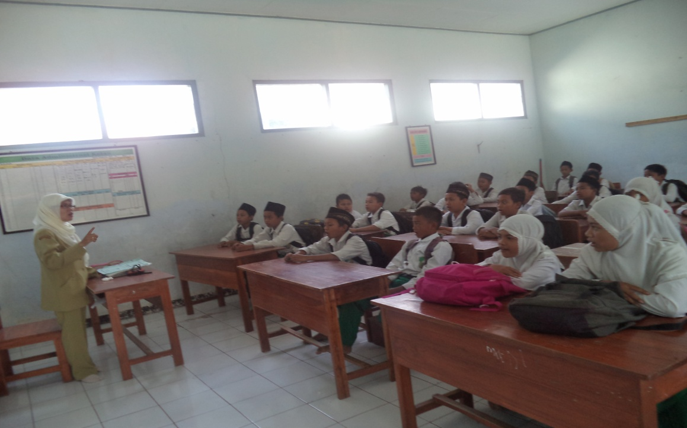

Gambar 4.1 Proses Pembelajaran dengan Metode Drill.

    - Penilaian dalam meningkatkan Keberhasilan Hafalan Surat Pendek Pada Siswa dengan menggunakan Metode Drill Kelas IV di MI Tarbiyatul Banin Wal Banat Kedung Sigit
Dengan metode yang sesuai dalam pembelajaran PAI kelas 4 di MI Tarbiyatul Banin Wal Banat Kedung Sigit diharapkan peserta didik dapat menguasai materi pelajaran yang disampaikan dan membangkitkan motivasi hafalan surat pendek. Untuk mengetahui hasil pembelajaran PAI dapat dilihat dari nilai hasil ulangan harian pada tiap Kompetensi Dasar (KD) mata pelajaran PAI kelas 4semester 2 tahun pelajaran 2014/2015.
Berdasar wawancara dengan guru, beliau mengatakan bahwa:
Hasil belajar yaitu dari ulangan harian untuk nomor KD 4.2 menjelakan isi kandungan surat Al-Qadr, ternyata masih terdapat anak yang nilainya di bawah KKM (kriteria ketuntasan minimal). Nilai KKM untuk mata pelajaran PAI adalah 70. Oleh karena itu perlu diadakan program perbaikan.

Pada kesempatan yang lain peneliti telah mengamati, bahwa hasil belajar selain dari ulangan harian juga diambil dari hafalan materi surat-surat pendek. Seperti pada gambar berikut ini:
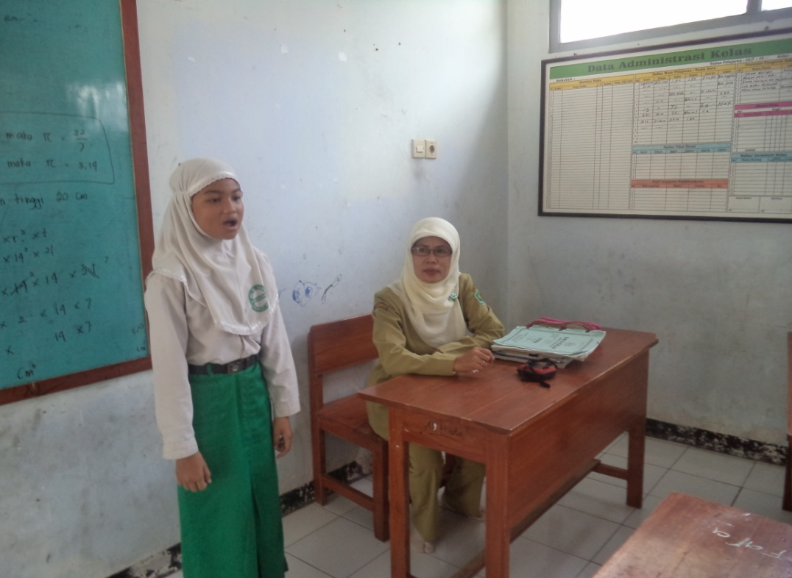

Gambar 4.2 Hafalan surat-surat pendek.

Hasil belajar peserta didik dapat dilihat dari daftar nilai siswa pada tabel dibawah ini:
No.Urut | Nomor Induk | Nama | Nilai Hafalan
1 | 2366 | AAA | 100
2 | 2365 | AP | 70
3 | 2436 | AIM | 100
4 | 2368 | AZA | 100
5 | 2369 | CW | 80
6 | 2370 | DDS | 100
7 | 2371 | DS | 100
8 | 2372 | DPA | 75
9 | 2373 | EYP | 65
10 | 2331 | HRN | 90
11 | 2374 | HH | 93
12 | 2375 | IR | 85
13 | 2376 | IS | 90
14 | 2377 | ISS | 100
15 | 2378 | IR | 100
16 | 2380 | LZR | 80
17 | 2437 | LS | 97
18 | 2381 | LG | 80
19 | 2382 | MAQP | 67
20 | 2506 | MEW | 95
21 | 2385 | MIS | 100
22 | 2386 | MKM | 95
23 | 2388 | MNK | 70
24 | 2383 | MAK | 95
25 | 2341 | MIA | 85
26 | 2509 | MFW | 65
27 | 2339 | MAWJ | 80
28 | 2389 | NIS | 100
29 | 2390 | PRM | 80
30 | 2318 | RAI | 100
31 | 2392 | SR | 97
32 | 2393 | SA | 95
33 | 2394 | SFZ | 100
34 | 2395 | SNM | 85
35 | 2396 | UH | 80

Berdasarkan hasil belajar peserta didiktersebut diperoleh bahwa untuk nilai hafalan juga masih terdapat anak yang dibawah KKM (KKM 70), berarti sebanyak sebanyak (3/35 x 100%) = 8 % peserta didik masih dibawah KKM atau 92 % sudah berhasil (diatas KKM).
    - Faktor pendukung dan faktor penghambat Penerapan metode Drill dalam meningkatkan Keberhasilan Hafalan Surat Pendek Pada Siswa dengan menggunakan Metode Drill di MI Tarbiyatul Banin Wal Banat Kedung Sigit
1) Faktor pendukung Penerapan metode Drill dalam meningkatkan Keberhasilan Hafalan Surat Pendek Pada Siswa adalah sebagaimana hasil wawancara dengan kepala madrasah yaitu yang mengungkapkan bahwa
Faktor pendukung dalam meningkatkan keberhasilan hafalan surat pendek pada siswa dengan adanya kegiatan ekstrakurikuler kaitannya untuk menunjang pengetahuan dan pemahaman PAI, Penerapan metode drill dalam meningkatkan keberhasilan hafalan surat pendek pada siswa.

Data tersebut diperkuat dengan ungkapan yaitu wawancara dengan guru yang mengungkapkan bahwa:
Faktor pendukung Penerapan metode Drill dalam meningkatkan Keberhasilan Hafalan Surat Pendek Pada Siswa kegiatan ekstrakurikuler kaitannya untuk menunjang pengetahuan dan pemahaman PAI, sehingga hafalannya semakin lancar.

Data tersebut didukung dengan hasil wawancara dengan Bapak Muhamad Ali Murtado yang mengungkapkan bahwa:
Factor pendukung Penerapan metode Drill dalam meningkatkan Keberhasilan Hafalan Surat Pendek Pada Siswa adanya perlengkapan yang cukup, dan dibina oleh guru yang profesional.

Kendala metode drill di perkuat dengan hasil observasi pada tanggal 12 Mei 2014, peneliti melihat secara langsung kegiatan ekstrakurikuler tentang Pendidikan Agama Islam.
Faktor pendukung Penerapan metode Drill dalam meningkatkan Keberhasilan Hafalan Surat Pendek Pada Siswa adalah 1) adanya kegiatan ekstrakurikuler kaitannya untuk menunjang pengetahuan dan pemahaman PAI, Penerapan metode drill dalam meningkatkan keberhasilan hafalan surat pendek pada siswa, 2) Faktor pendukung Penerapan metode drill dalam meningkatkan keberhasilan hafalan surat pendek pada siswa adanya perlengkapan yang cukup, dan dibina oleh guru yang profesional.

2. Faktor penghambat Penerapan metode Drill dalam meningkatkan Keberhasilan Hafalan Surat Pendek Pada Siswa adalah sebagaimana hasil wawancara dengan kepala madrasah yaitu mengungkapkan bahwa
Kendala yang biasanya menjadi penghalang dalam metode drill, pelaksanaannya memerlukan waktu yang banyak dan panjang, sehingga sekolah ini ada kegiatan ekstrakurikuler kaitannya untuk menunjang pengetahuan dan pemahaman PAI.

Data tersebut diperkuat dengan ungkapan yaitu guru yang mengungkapkan bahwa:
Dalam pelaksanaan metode drill, kendala yang muncul pelaksanaannya memerlukan waktu yang banyak dan panjang, sehingga sekolah ini ada kegiatan ekstrakurikuler kaitannya untuk menunjang pengetahuan dan pemahaman PAI.

Data tersebut didukung dengan hasil wawancara dengan guru yang mengungkapkan bahwa:
Kendala yang sering muncul dalam pelaksanaan metode drill adalah pelaksanaannya memerlukan waktu yang relatif banyak atau panjang. Apabila tidak di tunjang dengan peralatan dan perlengkapan yang memadai atau tidak sesuai dengan kebutuhan, maka metode ini kurang efektif. Banyaknya hal-hal yang tidak dapat di demonstrasikan dan di cobakan dalam kelas, demikian halnya dengan materi PAI.

Kendala metode drill di perkuat dengan hasil observasi pada tanggal 12 Mei 2014, peneliti melihat secara langsung kegiatan ekstrakurikuler tentang Pendidikan Agama Islam.
Faktor penghambat Penerapan metode Drill dalam meningkatkan Keberhasilan Hafalan Surat Pendek Pada Siswa adalah 1) pelaksanaannya memerlukan waktu yang relative banyak atau panjang. 2) Apabila tidak di tunjang dengan peralatan dan perlengkapan yang memadai atau tidak sesuai dengan kebutuhan, maka metode ini kurang efektif.
  - MI Thoriqul Huda Kerjo Kecamatan Karangan Kabupaten Trenggalek
    - Perencanaan Penerapan Metode Drill dalam meningkatkan Keberhasilan Hafalan Surat Pendek di MI Thoriqul Huda Kerjo Kecamatan Karangan Kabupaten Trenggalek
Perencanaan pembelajaran yang dilakukan guru PAI di MI Thoriqul Huda Kerjo Kecamatan Karangan Kabupaten Trenggalek yaitu seperti yang diungkapkan oleh Ibu Suprapti sebagai guru mata pelajaran PAI sebagai berikut:
Terkait dengan persiapan guru didalam mengajar saya selalu mempersiapkan perangkat pembelajaran (Silabus dan RPP), membuat RPP sebelum mengajar supaya pembelajaran lebih terarah, standar kompetensi dan kompetensi dasar akan dapat tercapai,menyiapkan materi pembelajaran, menyiapkan LKS dan juga menentukan metode pembelajaran agar peserta didik termotivasi dalam pembelajaran PAI

Tahap perencanaan pembelajaran harus mempersiapkan perangkat pembelajaran (RPP). Dengan rencana pelaksanaan pembelajaran maka pembelajaran akan lebih terarah, standar kompetensi dan kompetensi dasar akan lebih mudah tercapai, menyiapkan materi pembelajaran, menyiapkan LKS dan metode pembelajaran yang akan dipakai harus ditentukan lebih dahulu agar peserta didik termotivasi dalam pembelajaran PAI.
Pendapat yang dikemukakan oleh guru,dalam perencanaan ini beliau mengatakan:
Dalam mempersiapkan pembelajaran PAI selalu mempersiapkan perangkat pembelajaran, yaitu silabus dan Rpp, menyiapkan materi pembelajaran, menyiapkan LKS serta metode pembelajarannya agar peserta didik mudah dalam memahami pembelajaran PAI dan dapat meningkatkan keberhasilan hafalan surat pendeknya

Hal senada juga diungkapkan ini beliau mengatakan:
Sebelum pembelajaran berlangsung saya selalu mempersiapkan apa yang akan saya gunakan dalam pembelajaran yaitu silabus dan RPP, menyiapkan materi pembelajaran, meningkatkan keberhasilan hafalan surat pendeknya

Menurut pendapat guru tersebut, bahwa dalam mempersiapkan perencanaan pembelajaran PAI beliau mengetahui bahwa guru PAI telah mempersiapkan perangkat pembelajarannya yaitu Silabus, Rencana Pelaksanaan Pembelajaran, materi pembelajaran, Lembar Kerja Siswa, dan metode pembelajarannya. Dengan tujuan peserta didik dapat dengan mudah memahami sekaligus dapat termotivasi belajarnya pada pelajaran tersebut.
Hal serupa telah dikemukakan kepala madrasah yaitu sebagai berikut:
Saya selaku Kepala Madrasah tidak bosan-bosan mengingatkan kepada semua pendidik baik pelajaran umum maupun agama dari kelas 1 sampai 6 bahwa, sebelum mengajar hendaknya pendidik lebih dahulu mempersiapkan silabus, Rencana pelaksanaan pembelajaran ( RPP), materi pembelajaran, LKS, dan metode dalam mengajar agar pembelajaran dapat efektif, peserta didik juga dapat termotivasi dalam pembelajarannya.

Seperti yang dikemukakan Bapak kepala madrasah bahwa sebelum mengajar pendidik harus menyiapkan Silabus, rencana pelaksanaan pembelajaran (Rpp), materi pembelajaran, metode mengajar agar pembelajaran dapat efektif juga dapat memotivasi belajar peserta didik.
Dalam hal perencanaan pembelajaran PAI di MI Thoriqul Huda Kerjo Kecamatan Karangan Kabupaten Trenggalek dapat diketahui bahwa sebelum pembelajaran pendidik terlebih dahulu harus mempersiapkan Silabus, Rencana Pelaksanaan Pembelajaran, materi pembelajaran, Lembar Kerja Siswa dan metode pembelajarannya.
    - Pelaksanaan Penerapan Metode Drill dalam meningkatkan Keberhasilan Hafalan Surat Pendek di MI Thoriqul Huda Kerjo Kecamatan Karangan Kabupaten Trenggalek
Dalam proses pembelajaran PAI yang dilaksanakan di MI Thoriqul Huda Kerjo Kecamatan Karangan Kabupaten Trenggalek dalam meningkatkan keberhasilan hafalan surat pendek peserta didiknya, menurut hasil wawancara dengan guru sebagai berikut:
Kegiatan pendahuluan dilaksanakan secara singkat, yaitu dengan melakukan mengabsen kehadiran peserta didik, mengulang-ulang melafalkan materi surat pendek sebelumnya, melakukan kegiatan inti dengan menjelaskan materi pelajaran contohnya materi tentang surat al-Alaq mulai dari identitas surat, pengertian, nama surat dan tempat diturunkannya surat.setelah itu saya melafalkan surat al-Alaq secara berulang-ulang, lalu peserta didik menirukan pelafalan surat tersebut secara benar dan fasih. Secara bergantian peserta didik melafalkannya dengan disemak teman sebangkunya.
Selajutnya kegiatan penutup saya mengulang kembali pelafalan surat tersebut ayat demi ayat dan diikuti oleh peserta didik. Kemudian saya menanyakan secara klasikal tentang materi tersebut.

Menurut guru dalam proses pembelajaran beliau terlebih dahulu mengabsen peseta didik, dilanjutkan mengulang bacaan materi surat pendek sbelumnya, kemudian menjelaskan materi yang hari itu, lalu melafalkan materi dulu dengan fasih dan benar lalu ditirukan peserta didik secara berulang-ulang, lalu disemak teman sebangkunya secara bergantian.
Gambar 4.3 berikut ini adalah dokumentasi yang diambil peneliti ketika subjek sedang melaksanakan proses pembelajaran PAI.
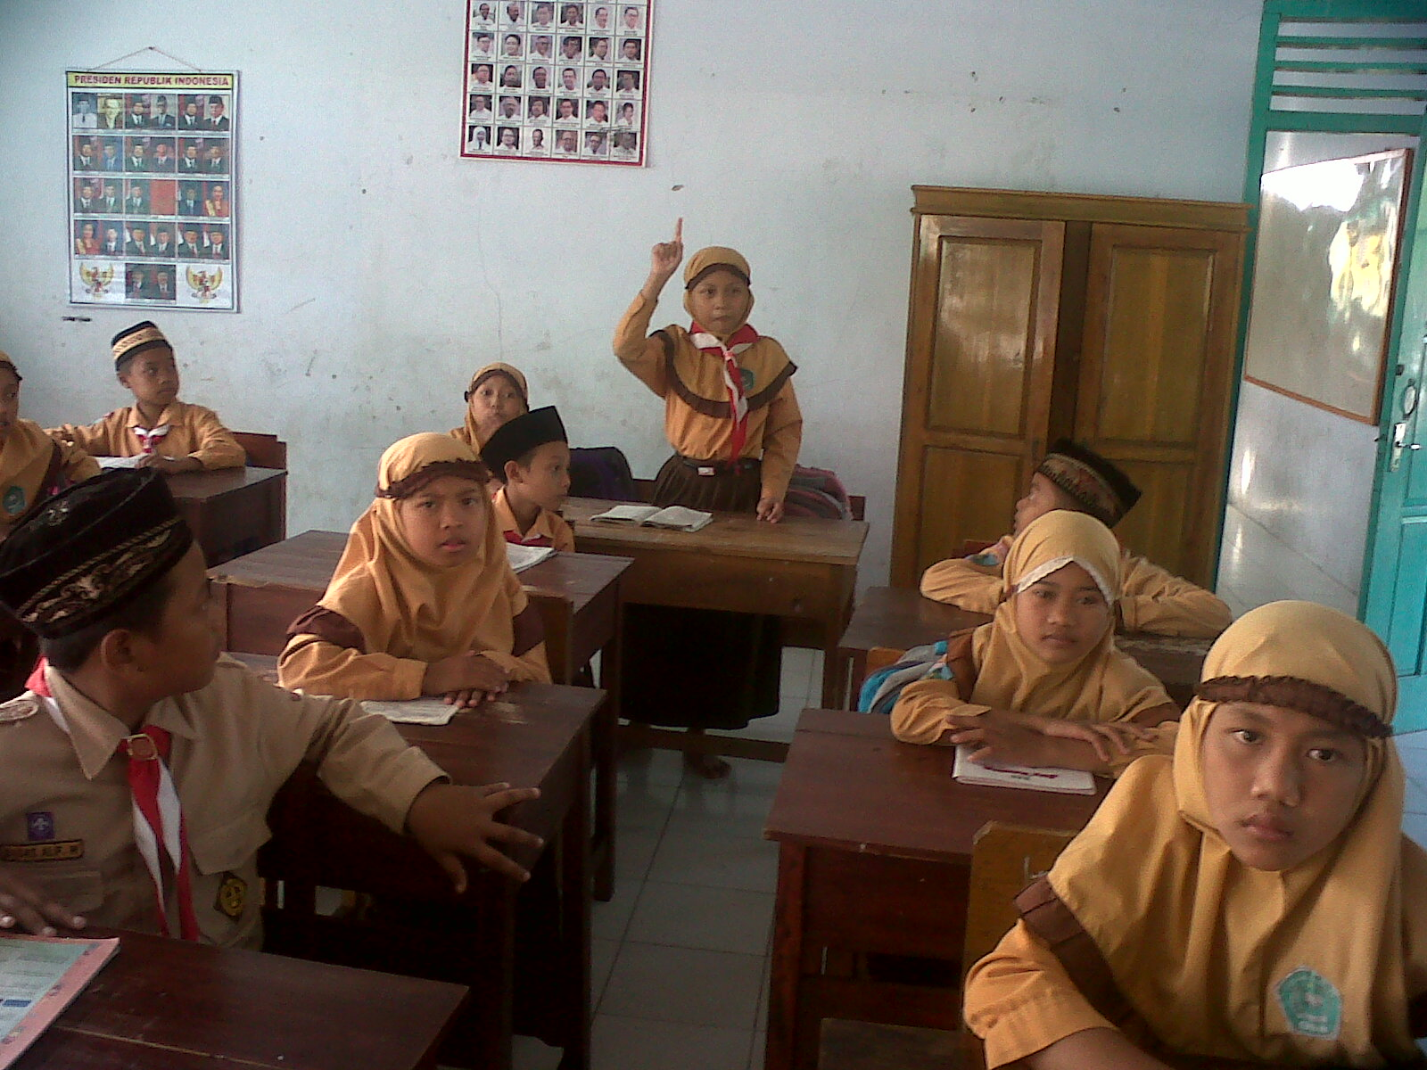
Gambar 4.3 proses pembelajaran

Gambar 4.4 Siswa Praktek Hafalan Surat Pendek
Berikut wawancara dengan salah satu peserta didik yaitu:
Saya senang dengan mata pelajaran PAI, karena saya senang sekali mengaji Al-Qur’an, pada waktu pelajaran PAI bu guru mesti mengulang-ulangi membaca surat-surat pendek trus saya dan teman-teman di suruh menirukan membaca seperti bu guru. Lalu disuruh membaca satu satu bergantian sampai semuanya habis.

Hasil wawancara dengan siswa bahwa ananda senang dengan mata pelajaran PAI karena ananda juga senang sekali mengaji Al-Qur’an. Setiap pelajaran PAI bu gurunya sering mengulangi bacaan surat-pendek lalu semua peserta didik di suruh untuk menirukan bacaan bu guru. Kemudian peserta didik membaca satu persatu surat-surat pendek tersebut sampai semua peserta didik membaca semua.
Hal serupa juga dikemukakan oleh siswa sebagai berikut:
Bu guru yang mengajar pelajaran PAI waktu mengajar membacakan dulu berulang-ulang, kemudian kami di suruh menirukan bacaan bu guru juga berulang-ulang agar bacaan surat-surat pendek lancar dan benar. Saya senang karena dengan mengulang-ulang membaca saya jadi hafal. Saya mudah hafal karena bu guru mengulang-ulanginya. Saya mesti balapan hafalan sama mbak Irnada.

Guru yang mengajar PAI pada waktu mengajar telah membacakan surat-surat pendek dengan berulang-ulang, kemudian peserta didik di suruh menirukan bacaan tersebut dengan berulang-ulang agar bacaannya lancar dan benar. Siswa senang karena dia mudah hafal karena bu gurunya sering mengulanginya dalam membaca surat-surat pendek dan siswa dalam menghafalkan pasti ingin lebih dulu dari teman-temannya.
    - Penilaian dalam meningkatkan Keberhasilan Hafalan Surat Pendek Pada Siswa dengan menggunakan Metode Drill Kelas IV di MI Thoriqul Huda Kerjo Kecamatan Karangan Kabupaten Trenggalek
Untuk mengetahui keberhasilan dalam pembelajaran dengan metode drill yaitu dengan mengadakan ulangan harian, ulangan tengah semester dan ulangan akhir semester serta nilai materi hafalan surat-surat pendek. Hasil dari pembelajaran dapat dilihat dari evaluasi yang dilakukan diakhir pembelajaran yaitu dengan memberi Post tes pada peserta didik secara lisan, hal ini dilakukan untuk mengetahui apakah siswa selama proses pembelajaran betul-betul mengikuti dengan serius.
Sebagaimana hasil wawancara peneliti dengan guru PAI yaitu:
Setelah diadakan post tes di akhir proses pembelajaran dengan lisan, tenyata masih ada anak yang kurang memahami dari materi yang disampaikan, hal ini terlihat dari tidak bisa menjawabnya anak ketika ditanya tentang materi yang telah diberikan. Agar anak mau mempelajari lagi materi yang disajikan, maka guru memberi tugas di rumah dengan harapan agar anak bisa menguasai materi pelajaran.

Berikut ini dokumentasi saat peserta didik menghafalkan surat-surat pendek, ditunjukkan pada gambar 4.4 berikut ini:

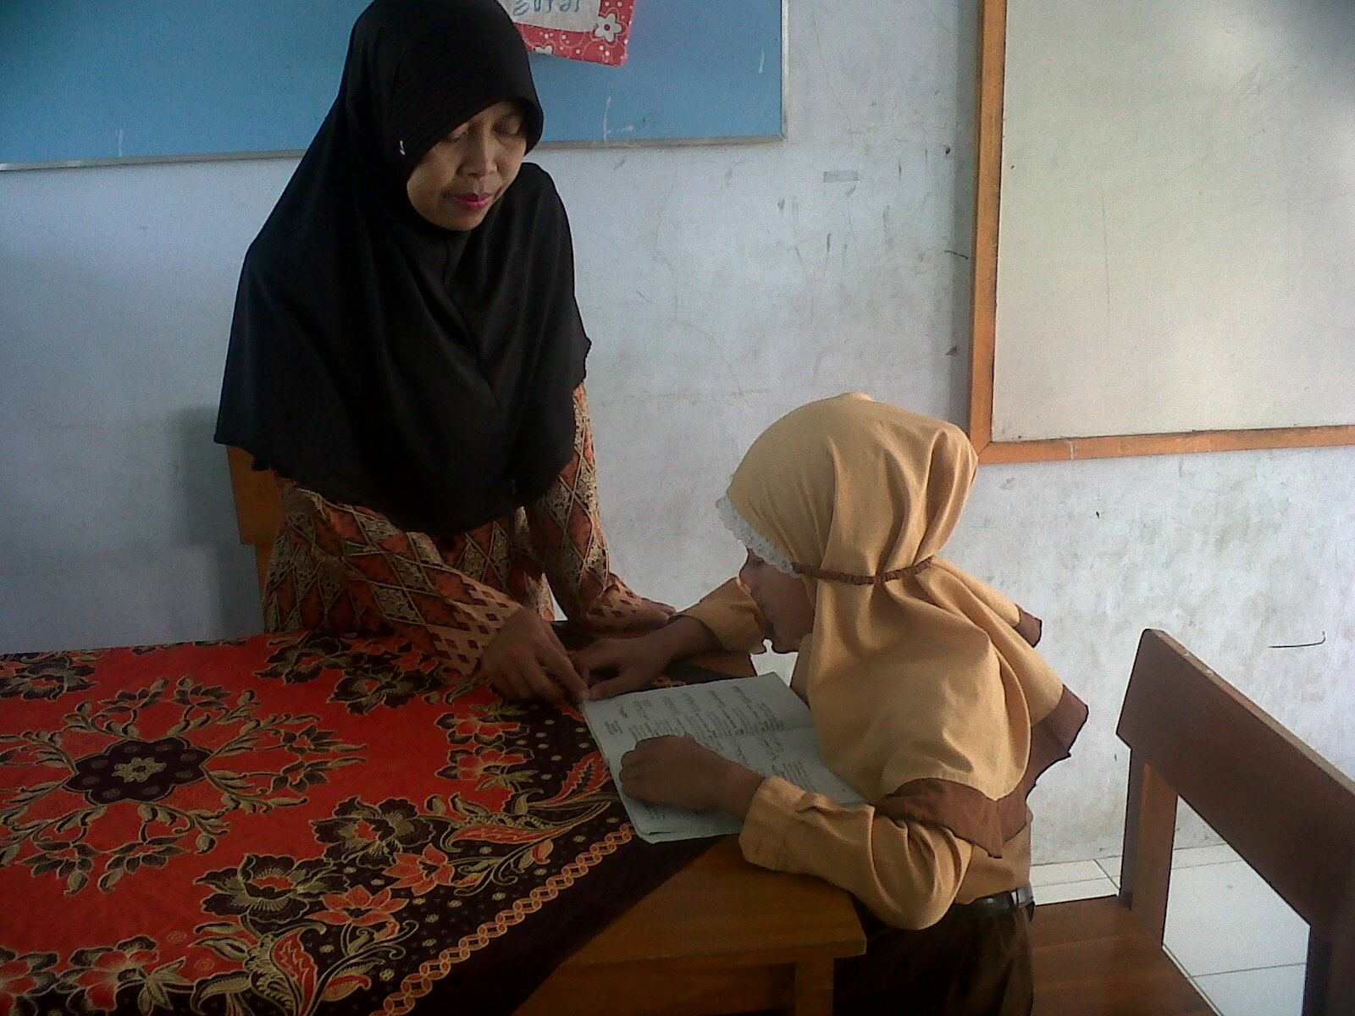
Gambar 4.4 Guru sedang memberikan penilaian pada hafalan surat-surat pendek.

Hasil pembelajaran PAI dapat dilihat pada tabel daftar nilai berikut ini:
No | Nama Siswa | Nilai Hafalan
1 | AFG | 85
2 | DAZ | 90
3 | FS | 90
4 | MAR | 69
5 | MIS | 92
6 | MKP | 80
7 | MCA | 65
8 | MLK | 75
9 | MRS | 98
10 | MRZ | 82
11 | MZS | 85
12 | MZSR | 93
13 | OFR | 80
14 | RAH | 94
15 | RS | 86
16 | MRN | 80
17 | AAR | 97
18 | ALF | 100
19 | APR | 94
20 | EN | 80
21 | EW | 93
22 | HRK | 95
23 | IPW | 95
24 | IAA | 100
25 | KH | 100
26 | NHM | 91
27 | NFW | 98
28 | NS | 98
29 | NDT | 93
30 | NHL | 98
31 | PNH | 100
32 | RGA | 91
33 | RAI | 86
34 | SPP | 91
35 | ZW | 80

Berdasarkan hasil belajar peserta didik tersebut diperoleh bahwa untuk nilai hafalan juga masih terdapat anak yang dibawah KKM (KKM 70), berarti sebanyak sebanyak (2/35 x 100%) = 5 % peserta didik masih dibawah KKM atau 95 % sudah berhasil (diatas KKM).
    - Faktor pendukung dan faktor penghambat Penerapan metode Drill dalam meningkatkan Keberhasilan Hafalan Surat Pendek Pada Siswa dengan menggunakan Metode Drill Kelas IV di MI Thoriqul Huda Kerjo Kecamatan Karangan Kabupaten Trenggalek
1) Faktor pendukung Penerapan metode Drill dalam meningkatkan Keberhasilan Hafalan Surat Pendek Pada Siswa adalah sebagaimana hasil wawancara dengan kepala madrasah yaitu mengungkapkan bahwa:
Faktor pendukung dalam meningkatkan keberhasilan hafalan surat pendek pada siswa dengan adanya kegiatan ekstrakurikuler kaitannya untuk menunjang pengetahuan dan pemahaman PAI, Penerapan metode drill dalam meningkatkan keberhasilan hafalan surat pendek pada siswa.

Data tersebut diperkuat dengan ungkapan yaitu guru yang mengungkapkan bahwa:
Faktor pendukung Penerapan metode drill dalam meningkatkan Keberhasilan Hafalan Surat Pendek Pada Siswa kegiatan ekstrakurikuler kaitannya untuk menunjang pengetahuan dan pemahaman PAI, sehingga hafalannya semakin lancar.

Data tersebut didukung dengan hasil wawancara dengan Ibu Enipuji Astuti yang mengungkapkan bahwa:
Faktor pendukung Penerapan metode drill dalam meningkatkan Keberhasilan Hafalan Surat Pendek Pada Siswa adanya perlengkapan yang cukup, dan dibina oleh guru yang profesional.

Kendala metode drill di perkuat dengan hasil observasi pada tanggal 12 Mei 2014, peneliti melihat secara langsung kegiatan ekstrakurikuler tentang Pendidikan Agama Islam.
Faktor pendukung Penerapan metode drill dalam meningkatkan Keberhasilan Hafalan Surat Pendek Pada Siswa adalah 1) adanya kegiatan ekstrakurikuler kaitannya untuk menunjang pengetahuan dan pemahaman PAI, Penerapan metode drill dalam meningkatkan keberhasilan hafalan surat pendek pada siswa, 2) Faktor pendukung Penerapan metode drill dalam meningkatkan keberhasilan hafalan surat pendek pada siswa adanya perlengkapan yang cukup, dan dibina oleh guru yang profesional.

2. Faktor penghambat Penerapan metode drill dalam meningkatkan Keberhasilan Hafalan Surat Pendek Pada Siswa adalah sebagaimana hasil wawancara dengan kepala madrasah yaitu Bapak Imam Maskur yang mengungkapkan bahwa
Kendala yang biasanya menjadi penghalang dalam metode drill, pelaksanaannya memerlukan waktu yang banyak dan panjang, sehingga sekolah ini ada kegiatan ekstrakurikuler kaitannya untuk menunjang pengetahuan dan pemahaman PAI.

Data tersebut diperkuat dengan ungkapan yaitu Ibu Suparti yang mengungkapkan bahwa:
Dalam pelaksanaan metode drill, kendala yang muncul pelaksanaannya memerlukan waktu yang banyak dan panjang, sehingga sekolah ini ada kegiatan ekstrakurikuler kaitannya untuk menunjang pengetahuan dan pemahaman PAI.

Data tersebut didukung dengan hasil wawancara dengan Ibu Enipuji Astuti yang mengungkapkan bahwa:
Kendala yang sering muncul dalam pelaksanaan metode drill adalah pelaksanaannya memerlukan waktu yang relatif banyak atau panjang. Apabila tidak di tunjang dengan peralatan dan perlengkapan yang memadai atau tidak sesuai dengan kebutuhan, maka metode ini kurang efektif. Banyaknya hal-hal yang tidak dapat di demonstrasikan dan di cobakan dalam kelas, demikian halnya dengan materi PAI.

Kendala metode drill di perkuat dengan hasil observasi pada tanggal 12 Mei 2014, peneliti melihat secara langsung kegiatan ekstrakurikuler tentang Pendidikan Agama Islam.
Faktor penghambat Penerapan metode Drill dalam meningkatkan Keberhasilan Hafalan Surat Pendek Pada Siswa adalah 1) pelaksanaannya memerlukan waktu yang relative banyak atau panjang. 2) Apabila tidak di tunjang dengan peralatan dan perlengkapan yang memadai atau tidak sesuai dengan kebutuhan, maka metode ini kurang efektif.

- Temuan Penelitian
  - MI Tarbiyatul Banin Wal Banat Kedung Sigit
    - Perencanaan Penerapan Metode Drill dalam meningkatkan Keberhasilan Hafalan Surat Pendek di MI Tarbiyatul Banin Wal Banat Kedung Sigit
Perencanaan Penerapan Metode Drill dalam meningkatkan keberhasilan hafalan surat pendek di MI Tarbiyatul Banin Wal Banat Kedung Sigit, perencanaan pembelajaran harus mempersiapkan perangkat pembelajaran (RPP). Dengan rencana pelaksanaan pembelajaran maka pembelajaran akan lebih terarah, standar kompetensi dan kompetensi dasar akan lebih mudah tercapai, menyiapkan materi pembelajaran, menyiapkan LKS dan juga metode pembelajaran yang akan dipakai harus ditentukan lebih dahulu agar peserta didik dalam meningkatkan keberhasilan hafalan surat pendek dalam pembelajaran. Pada tahap inti: saya menggunakan metode drill yaitu dengan cara, memberi contoh melafalkan surat-surat pendek sesuai materi hari itu, kemudian peserta didik menirukan pelafalan surat-surat pendek tersebut dengan berkelompok atau individu, setelah itu peserta didik saya suruh maju bergantian melafalkan secara individu/berkelompok, pada tahap inti terakhir peserta didik satu persatu saya suruh hafalan materi surat pendek tersebut dengan fasih dan benar. Di tahap penutup guru mengulang pelafalan materi surat pendek secara klasikal yang diikuti oleh peserta didik.
    - Pelaksanaan Penerapan Metode Drill dalam meningkatkan Keberhasilan Hafalan Surat Pendek di MI Tarbiyatul Banin Wal Banat Kedung Sigit
Pelaksanaan Penerapan Metode Drill dalam meningkatkan Keberhasilan Hafalan Surat Pendek di MI Tarbiyatul Banin Wal Banat Kedung Sigit, dalam proses pembelajaran PAI yang dilaksanakan di MI Tarbiyatul Banin Wal Banat Kedung Sigit dalam meningkatkan keberhasilan hafalan surat pendek peserta didiknya, 1) Pertama saya kondisikan dulu agar kelas kondusif. Bila masih ada peserta didik yang gaduh atau ramai sendiri, saya kondisikan mereka dengan tepuk-tepuk agar mereka fokus mengikuti pelajaran. Setelah itu, proses pelajarannya tahap pendahuluan: dimulai dengan salam, membaca dan mengulang pelajaran sebelumnya. 2) Pada tahap inti: saya menggunakan metode drill yaitu dengan cara, memberi contoh melafalkan surat-surat pendek sesuai materi hari itu, kemudian peserta didik menirukan pelafalan surat-surat pendek tersebut dengan berkelompok atau individu, setelah itu peserta didik saya suruh maju bergantian melafalkan secara individu/berkelompok, pada tahap inti terakhir peserta didik satu persatu saya suruh hafalan materi surat pendek tersebut dengan fasih dan benar. 3) Di tahap penutup guru mengulang pelafalan materi surat pendek secara klasikal yang diikuti oleh peserta didik.
    - Penilaian dalam meningkatkan Keberhasilan Hafalan Surat Pendek dengan menggunakan Metode Drill di MI Tarbiyatul Banin Wal Banat Kedung Sigit
Dengan metode yang sesuai dalam pembelajaran PAI di MI Tarbiyatul Banin Wal Banat Kedung Sigit diharapkan peserta didik dapat menguasai materi pelajaran yang disampaikan dan membangkitkan hafalan surat pendek. Untuk mengetahui hasil pembelajaran PAI dapat dilihat dari nilai hasil ulangan hafalan surat pendek pada tiap Kompetensi Dasar (KD) mata pelajaran PAI kelas 4 semester 2 tahun pelajaran 2014/2015. Berdasarkan hasil belajar peserta didiktersebut diperoleh bahwa untuk nilai hafalan juga masih terdapat anak yang dibawah KKM (KKM 70), berarti sebanyak sebanyak (3/35 x 100%) = 8 % peserta didik masih dibawah KKM atau 92 % sudah berhasil (diatas KKM).
    - Faktor pendukung dan faktor penghambat Penerapan metode Drill dalam meningkatkan Keberhasilan Hafalan Surat Pendek dengan menggunakan Metode Drill di MI Tarbiyatul Banin Wal Banat Kedung Sigit
1) Faktor pendukung Penerapan metode Drill dalam meningkatkan Keberhasilan Hafalan Surat Pendek Pada Siswa adalah 1) adanya kegiatan ekstrakurikuler kaitannya untuk menunjang pengetahuan dan pemahaman PAI, Penerapan metode drill dalam meningkatkan keberhasilan hafalan surat pendek pada siswa, 2) Faktor pendukung Penerapan metode drill dalam meningkatkan keberhasilan hafalan surat pendek pada siswa adanya perlengkapan yang cukup, dan dibina oleh guru yang profesional.
2) Faktor penghambat Penerapan metode Drill dalam meningkatkan Keberhasilan Hafalan Surat Pendek Pada Siswa adalah 1) pelaksanaannya memerlukan waktu yang relative banyak atau panjang. 2) Apabila tidak di tunjang dengan peralatan dan perlengkapan yang memadai atau tidak sesuai dengan kebutuhan, maka metode ini kurang efektif.

Untuk lebih jelasnya dapat dilihat pada gambar 4.1 sebagai berikut:
perencanaan penerapan metode drill dalam meningkatkan Keberhasilan Hafalan Surat Pendek

Rencana pelaksanaan pembelajaran sesuai dengan perangkat pembelajaran yang dibuat sebagaimana arahan kepala madrasah sehingga standar kompetensi dan kompetensi dasar akan lebih mudah tercapai, menyiapkan materi pembelajaran, menyiapkan LKS dan juga metode pembelajaran yang akan dipakai harus ditentukan lebih dahulu agar peserta didik dalam meningkatkan keberhasilan hafalan surat pendek dalam pembelajaran.

1) Tahap pendahuluan: dimulai dengan salam, membaca dan mengulang pelajaran sebelumnya. 2) Pada tahap inti: saya menggunakan metode drill yaitu dengan cara, memberi contoh melafalkan surat-surat pendek sesuai materi hari itu, kemudian peserta didik menirukan pelafalan surat-surat pendek tersebut dengan berkelompok atau individu, setelah itu peserta didik saya suruh maju bergantian melafalkan secara individu/berkelompok, pada tahap inti terakhir peserta didik satu persatu saya suruh hafalan materi surat pendek tersebut dengan fasih dan benar. 3) Di tahap penutup guru mengulang pelafalan materi surat pendek secara klasikal yang diikuti oleh peserta didik.

Penerapan Metode Drill dalam meningkatkan Keberhasilan Hafalan Surat Pendek
pelaksanaan penerapan Metode Drill dalam meningkatkan Keberhasilan Hafalan Surat Pendek

penilaian dalam meningkatkan Keberhasilan Hafalan Surat Pendek
Penilaian dalam meningkatkan keberhasilan hafalan surat pendek mengetahui hasil pembelajaran PAI dapat hasil belajar peserta didiktersebut diperoleh bahwa untuk nilai hafalan juga masih terdapat anak yang dibawah KKM (KKM 70), berarti sebanyak sebanyak (3/35 x 100%) = 8 % peserta didik masih dibawah KKM atau 92 % sudah berhasil (diatas KKM).

Faktor pendukung dan faktor penghambat Penerapan metode Drill dalam meningkatkan Keberhasilan Hafalan Surat Pendek dengan menggunakan Metode Drill di MI Tarbiyatul Banin Wal Banat Kedung Sigit
1) Faktor pendukung adalah 1) adanya kegiatan ekstrakurikuler kaitannya untuk menunjang pengetahuan dan pemahaman PAI, 2) adanya perlengkapan yang cukup, dan dibina oleh guru yang profesional.
2)Faktor penghambat Penerapan metode Drill dalam meningkatkan Keberhasilan Hafalan Surat Pendek Pada Siswa adalah 1) pelaksanaannya memerlukan waktu yang relative banyak atau panjang. 2) Apabila tidak di tunjang dengan peralatan dan perlengkapan yang memadai atau tidak sesuai dengan kebutuhan, maka metode ini kurang efektif.

  - MI Thoriqul Huda Kerjo Kecamatan Karangan Kabupaten Trenggalek
    - Perencanaan Penerapan Metode Drill dalam meningkatkan Keberhasilan Hafalan Surat Pendek Pada Siswa Kelas IV di MI Thoriqul Huda Kerjo Kecamatan Karangan Kabupaten Trenggalek
Perencanaan Penerapan metode drill dalam meningkatkan keberhasilan hafalan surat pendek di MI Thoriqul Huda Kerjo Kecamatan Karangan Kabupaten Trenggalek adalah tahap perencanaan pembelajaran harus mempersiapkan perangkat pembelajaran (Rpp). Dengan rencana pelaksanaan pembelajaran maka pembelajaran akan lebih terarah, standar kompetensi dan kompetensi dasar akan lebih mudah tercapai, menyiapkan materi pembelajaran, menyiapkan LKS dan metode pembelajaran yang akan dipakai harus ditentukan lebih dahulu agar peserta didik termotivasi dalam pembelajaran PAI.
    - Pelaksanaan Penerapan Metode Drill dalam meningkatkan Keberhasilan Hafalan Surat Pendek di MI Thoriqul Huda Kerjo Kecamatan Karangan Kabupaten Trenggalek
Pelaksanaan Penerapan metode drill dalam meningkatkan keberhasilan hafalan surat pendek di MI Thoriqul Huda Kerjo Kecamatan Karangan Kabupaten Trenggalek adalah 1) Kegiatan pendahuluan dilaksanakan secara singkat, yaitu dengan melakukan mengabsen kehadiran peserta didik, mengulang-ulang melafalkan materi surat pendek sebelumnya, melakukan kegiatan inti dengan menjelaskan materi pelajaran contohnya materi tentang surat al-Alaq mulai dari identitas surat, pengertian, nama surat dan tempat diturunkannya surat, setelah itu saya melafalkan surat al-Alaq secara berulang-ulang, lalu peserta didik menirukan pelafalan surat tersebut secara benar dan fasih. Secara bergantian peserta didik melafalkannya dengan disemak teman sebangkunya. Selajutnya kegiatan penutup saya mengulang kembali pelafalan surat tersebut ayat demi ayat dan diikuti oleh peserta didik. Kemudian saya menanyakan secara klasikal tentang materi tersebut.
    - Penilaian dalam meningkatkan Keberhasilan Hafalan Surat Pendek Pada Siswa dengan menggunakan Metode Drill di MI Thoriqul Huda Kerjo Kecamatan Karangan Kabupaten Trenggalek
Penilaian dalam meningkatkan Keberhasilan Hafalan Surat Pendek Pada Siswa dengan menggunakan Metode Drill di MI Thoriqul Huda Kerjo Kecamatan Karangan Kabupaten Trenggalek adalah hasil dari pembelajaran dapat dilihat dari evaluasi yang dilakukan diakhir pembelajaran yaitu dengan memberi post tes pada peserta didik secara lisan, hal ini dilakukan untuk mengetahui apakah siswa selama proses pembelajaran betul-betul mengikuti dengan serius. Berdasarkan hasil belajar peserta didik tersebut diperoleh bahwa untuk nilai hafalan juga masih terdapat anak yang dibawah KKM (KKM 70), berarti sebanyak sebanyak (2/35 x 100%) = 5 % peserta didik masih dibawah KKM atau 95 % sudah berhasil (diatas KKM).
    - Faktor pendukung dan faktor penghambat Penerapan metode Drill dalam meningkatkan Keberhasilan Hafalan Surat Pendek Pada Siswa dengan menggunakan Metode Drill di MI Thoriqul Huda Kerjo Kecamatan Karangan Kabupaten Trenggalek
1) Faktor pendukung Penerapan metode drill dalam meningkatkan Keberhasilan Hafalan Surat Pendek Pada Siswa adalah a) adanya kegiatan ekstrakurikuler kaitannya untuk menunjang pengetahuan dan pemahaman PAI, Penerapan metode drill dalam meningkatkan keberhasilan hafalan surat pendek pada siswa, b) Faktor pendukung Penerapan metode drill dalam meningkatkan keberhasilan hafalan surat pendek pada siswa adanya perlengkapan yang cukup, dan dibina oleh guru yang profesional.
2) Faktor penghambat Penerapan metode drill dalam meningkatkan Keberhasilan Hafalan Surat Pendek Pada Siswa adalah 1) pelaksanaannya memerlukan waktu yang relative banyak atau panjang. 2) Apabila tidak di tunjang dengan peralatan dan perlengkapan yang memadai atau tidak sesuai dengan kebutuhan, maka metode ini kurang efektif.

Untuk lebih jelasnya dapat dilihat pada gambar 4.2 sebagai berikut:
perencanaan penerapan metode drill dalam meningkatkan Keberhasilan Hafalan Surat Pendek

Perencanaan Penerapan metode drill dalam meningkatkan keberhasilan hafalan surat pendek di MI Thoriqul Huda Kerjo Kecamatan Karangan Kabupaten Trenggalek adalah persiapan dilaksanakan dengan arahan dan persetujuan dan pengawasan dari kepala madrasah dengan mempersiapkan perangkat pembelajaran dan metode pembelajaran yang akan dipakai harus ditentukan lebih dahulu agar peserta didik termotivasi dalam pembelajaran PAI.

Kegiatan pendahuluan dilaksanakan secara singkat, yaitu dengan melakukan mengabsen kehadiran peserta didik, mengulang-ulang melafalkan materi surat pendek sebelumnya, melakukan kegiatan inti dengan menjelaskan materi pelajaran contohnya materi tentang surat al-Alaq mulai dari identitas surat, pengertian, nama surat dan tempat diturunkannya surat, setelah itu saya melafalkan surat al-Alaq secara berulang-ulang, lalu peserta didik menirukan pelafalan surat tersebut secara benar dan fasih. Secara bergantian peserta didik melafalkannya dengan disemak teman sebangkunya. Selajutnya kegiatan penutup saya mengulang kembali pelafalan surat tersebut ayat demi ayat dan diikuti oleh peserta didik. Kemudian saya menanyakan secara klasikal tentang materi tersebut.
Penerapan Metode Drill dalam meningkatkan Keberhasilan Hafalan Surat Pendek
pelaksanaan penerapan Metode Drill dalam meningkatkan Keberhasilan Hafalan Surat Pendek

penilaian dalam meningkatkan Keberhasilan Hafalan Surat Pendek
Penilaian dalam meningkatkan keberhasilan hafalan surat pendek mengetahui hasil pembelajaran PAI dapat hasil belajar peserta didiktersebut diperoleh bahwa untuk nilai hafalan juga masih terdapat anak yang dibawah KKM (KKM 70), berarti sebanyak sebanyak (3/35 x 100%) = 8 % peserta didik masih dibawah KKM atau 92 % sudah berhasil (diatas KKM).

Faktor pendukung dan faktor penghambat Penerapan metode Drill dalam meningkatkan Keberhasilan Hafalan Surat Pendek dengan menggunakan Metode Drill di MI Tarbiyatul Banin Wal Banat Kedung Sigit
1) Faktor pendukung Penerapan metode drill dalam meningkatkan Keberhasilan Hafalan Surat Pendek Pada Siswa adalah a) adanya kegiatan ekstrakurikuler kaitannya untuk menunjang pengetahuan dan pemahaman PAI, Penerapan metode drill dalam meningkatkan keberhasilan hafalan surat pendek pada siswa, b) Faktor pendukung Penerapan metode drill dalam meningkatkan keberhasilan hafalan surat pendek pada siswa adanya perlengkapan yang cukup, dan dibina oleh guru yang profesional.
2) Faktor penghambat Penerapan metode drill dalam meningkatkan Keberhasilan Hafalan Surat Pendek Pada Siswa adalah 1) pelaksanaannya memerlukan waktu yang relative banyak atau panjang. 2) Apabila tidak di tunjang dengan peralatan dan perlengkapan yang memadai atau tidak sesuai dengan kebutuhan, maka metode ini kurang efektif.

- Analisis Lintas Situs
Untuk lebih jelasnya perbandingan dari temuan penelitian lintas kasus mengenai Penerapan Metode Drill dalam meningkatkan Keberhasilan Hafalan Surat Pendek (Studi Multi Situs di MI Tarbiyatul Banin Wal Banat Kedung Sigit dan MI Thoriqul Huda Kerjo Kecamatan Karangan Kabupaten Trenggalek) adalah sebagai berikut:
Tabel 4.1 Analisis Lintas Situs
No | Pertanyaan Penelitian | MI Tarbiyatul Banin Wal Banat Kedung Sigit | MI Thoriqul Huda Kerjo Kecamatan Karangan Kabupaten Trenggalek
1. | Bagaimana perencanaan Penerapan Metode Drill dalam meningkatkan Keberhasilan Hafalan Surat Pendek Pada Siswa Kelas IV di MI Tarbiyatul Banin Wal Banat Kedung Sigit dan MI Thoriqul Huda Kerjo Kecamatan Karangan Kabupaten Trenggalek? | Perencanaan Penerapan Metode Drill dalam meningkatkan keberhasilan hafalan surat pendek pada siswa Kelas IV di MI Tarbiyatul Banin Wal Banat Kedung Sigit, perencanaan pembelajaran harus mempersiapkan perangkat pembelajaran (RPP). Dengan rencana pelaksanaan pembelajaran maka pembelajaran akan lebih terarah, standar kompetensi dan kompetensi dasar akan lebih mudah tercapai, menyiapkan materi pembelajaran, menyiapkan LKS dan juga metode pembelajaran yang akan dipakai harus ditentukan lebih dahulu agar peserta didik dalam meningkatkan keberhasilan hafalan surat pendek dalam pembelajaran. Pada tahap inti: saya menggunakan metode drill yaitu dengan cara, memberi contoh melafalkan surat-surat pendek sesuai materi hari itu, kemudian peserta didik menirukan pelafalan surat-surat pendek tersebut dengan berkelompok atau individu, setelah itu peserta didik saya suruh maju bergantian melafalkan secara individu/berkelompok, pada tahap inti terakhir peserta didik satu persatu saya suruh hafalan materi surat pendek tersebut dengan fasih dan benar. Di tahap penutup guru mengulang pelafalan materi surat pendek secara klasikal yang diikuti oleh peserta didik. | Perencanaan Penerapan metode drill dalam meningkatkan keberhasilan hafalan surat pendek pada siswa Kelas IV di MI Thoriqul Huda Kerjo Kecamatan Karangan Kabupaten Trenggalek adalah tahap perencanaan pembelajaran harus mempersiapkan perangkat pembelajaran (Rpp). Dengan rencana pelaksanaan pembelajaran maka pembelajaran akan lebih terarah, standar kompetensi dan kompetensi dasar akan lebih mudah tercapai, menyiapkan materi pembelajaran, menyiapkan LKS dan metode pembelajaran yang akan dipakai harus ditentukan lebih dahulu agar peserta didik termotivasi dalam pembelajaran PAI
2. | Bagaimanakah pelaksanaan Penerapan Metode Drill dalam meningkatkan Keberhasilan Hafalan Surat Pendek Pada Siswa Kelas IV di MI Tarbiyatul Banin Wal Banat Kedung Sigit dan MI Thoriqul Huda Kerjo Kecamatan Karangan Kabupaten Trenggalek? | Pelaksanaan Penerapan Metode Drill dalam meningkatkan Keberhasilan Hafalan Surat Pendek Pada Siswa Kelas IV di MI Tarbiyatul Banin Wal Banat Kedung Sigit, dalam proses pembelajaran PAI di kelas 4 yang dilaksanakan di MI Tarbiyatul Banin Wal Banat Kedung Sigit dalam meningkatkan keberhasilan hafalan surat pendek peserta didiknya, 1) Pertama saya kondisikan dulu agar kelas kondusif. Bila masih ada peserta didik yang gaduh atau ramai sendiri, saya kondisikan mereka dengan tepuk-tepuk agar mereka fokus mengikuti pelajaran. Setelah itu, proses pelajarannya tahap pendahuluan: dimulai dengan salam, membaca dan mengulang pelajaran sebelumnya. 2) Pada tahap inti: saya menggunakan metode drill yaitu dengan cara, memberi contoh melafalkan surat-surat pendek sesuai materi hari itu, kemudian peserta didik menirukan pelafalan surat-surat pendek tersebut dengan berkelompok atau individu, setelah itu peserta didik saya suruh maju bergantian melafalkan secara individu/berkelompok, pada tahap inti terakhir peserta didik satu persatu saya suruh hafalan materi surat pendek tersebut dengan fasih dan benar. 3) Di tahap penutup guru mengulang pelafalan materi surat pendek secara klasikal yang diikuti oleh peserta didik. | Pelaksanaan Penerapan metode drill dalam meningkatkan keberhasilan hafalan surat pendek pada siswa Kelas IV di MI Thoriqul Huda Kerjo Kecamatan Karangan Kabupaten Trenggalek adalah 1) Kegiatan pendahuluan dilaksanakan secara singkat, yaitu dengan melakukan mengabsen kehadiran peserta didik, mengulang-ulang melafalkan materi surat pendek sebelumnya, melakukan kegiatan inti dengan menjelaskan materi pelajaran contohnya materi tentang surat al-Alaq mulai dari identitas surat, pengertian, nama surat dan tempat diturunkannya surat, setelah itu saya melafalkan surat al-Alaq secara berulang-ulang, lalu peserta didik menirukan pelafalan surat tersebut secara benar dan fasih. Secara bergantian peserta didik melafalkannya dengan disemak teman sebangkunya. Selajutnya kegiatan penutup saya mengulang kembali pelafalan surat tersebut ayat demi ayat dan diikuti oleh peserta didik. Kemudian saya menanyakan secara klasikal tentang materi tersebut.
3. | Bagaimana penilaian dalam meningkatkan Keberhasilan Hafalan Surat Pendek Pada Siswa dengan menggunakan Metode Drill Kelas IV di MI Tarbiyatul Banin Wal Banat Kedung Sigit dan MI Thoriqul Huda Kerjo Kecamatan Karangan Kabupaten Trenggalek? | Dengan metode yang sesuai dalam pembelajaran PAI kelas 4 di MI Tarbiyatul Banin Wal Banat Kedung Sigit diharapkan peserta didik dapat menguasai materi pelajaran yang disampaikan dan membangkitkan hafalan surat pendek. Untuk mengetahui hasil pembelajaran PAI dapat dilihat dari nilai hasil ulangan hafalan surat pendek pada tiap Kompetensi Dasar (KD) mata pelajaran PAI kelas 4 semester 2 tahun pelajaran 2014/2015. Berdasarkan hasil belajar peserta didiktersebut diperoleh bahwa Untuk nilai hafalan juga masih terdapat anak yang dibawah KKM (KKM 70), berarti sebanyak sebanyak (3/35 x 100%) = 8 % peserta didik masih dibawah KKM atau 92 % sudah berhasil (diatas KKM). | Penilaian dalam meningkatkan Keberhasilan Hafalan Surat Pendek Pada Siswa dengan menggunakan Metode Drill Kelas IV di MI Thoriqul Huda Kerjo Kecamatan Karangan Kabupaten Trenggalek adalah hasil dari pembelajaran dapat dilihat dari evaluasi yang dilakukan diakhir pembelajaran yaitu dengan memberi post tes pada peserta didik secara lisan, hal ini dilakukan untuk mengetahui apakah siswa selama proses pembelajaran betul-betul mengikuti dengan serius. Berdasarkan hasil belajar peserta didik tersebut diperoleh bahwa untuk nilai hafalan juga masih terdapat anak yang dibawah KKM (KKM 70), berarti sebanyak sebanyak (2/35 x 100%) = 5 % peserta didik masih dibawah KKM atau 95 % sudah berhasil (diatas KKM).
4. | Bagaimana faktor pendukung dan faktor penghambat Penerapan metode Drill dalam meningkatkan Keberhasilan Hafalan Surat Pendek Pada Siswa dengan menggunakan Metode Drill Kelas IV di MI Tarbiyatul Banin Wal Banat Kedung Sigit dan MI Thoriqul Huda Kerjo Kecamatan Karangan Kabupaten Trenggalek? | Faktor pendukung dan faktor penghambat Penerapan metode Drill dalam meningkatkan Keberhasilan Hafalan Surat Pendek Pada Siswa dengan menggunakan Metode Drill Kelas IV di MI Tarbiyatul Banin Wal Banat Kedung Sigit 1) Faktor pendukung Penerapan metode Drill dalam meningkatkan Keberhasilan Hafalan Surat Pendek Pada Siswa adalah 1) adanya kegiatan ekstrakurikuler kaitannya untuk menunjang pengetahuan dan pemahaman PAI, Penerapan metode drill dalam meningkatkan keberhasilan hafalan surat pendek pada siswa, 2) Faktor pendukung Penerapan metode drill dalam meningkatkan keberhasilan hafalan surat pendek pada siswa adanya perlengkapan yang cukup, dan dibina oleh guru yang profesional.  2) Faktor penghambat Penerapan metode Drill dalam meningkatkan Keberhasilan Hafalan Surat Pendek Pada Siswa adalah 1) pelaksanaannya memerlukan waktu yang relative banyak atau panjang. 2) Apabila tidak di tunjang dengan peralatan dan perlengkapan yang memadai atau tidak sesuai dengan kebutuhan, maka metode ini kurang efektif. | Faktor pendukung dan faktor penghambat Penerapan metode Drill dalam meningkatkan Keberhasilan Hafalan Surat Pendek Pada Siswa dengan menggunakan Metode Drill Kelas IV di MI Thoriqul Huda Kerjo Kecamatan Karangan Kabupaten Trenggalek  1) Faktor pendukung Penerapan metode Drill dalam meningkatkan Keberhasilan Hafalan Surat Pendek Pada Siswa adalah a) adanya kegiatan ekstrakurikuler kaitannya untuk menunjang pengetahuan dan pemahaman PAI, Penerapan metode drill dalam meningkatkan keberhasilan hafalan surat pendek pada siswa, b) Faktor pendukung Penerapan metode drill dalam meningkatkan keberhasilan hafalan surat pendek pada siswa adanya perlengkapan yang cukup, dan dibina oleh guru yang profesional.  2) Faktor penghambat Penerapan metode Drill dalam meningkatkan Keberhasilan Hafalan Surat Pendek Pada Siswa adalah 1) pelaksanaannya memerlukan waktu yang relative banyak atau panjang. 2) Apabila tidak di tunjang dengan peralatan dan perlengkapan yang memadai atau tidak sesuai dengan kebutuhan, maka metode ini kurang efektif.

Berdasarkan analisis di atas bahwa penerapan metode drill dalam meningkatkan keberhasilan hafalan surat pendek adalah:
- Perencanaan Penerapan Metode Drill dalam meningkatkan Keberhasilan Hafalan Surat Pendek di MI Tarbiyatul Banin Wal Banat Kedung Sigit dan MI Thoriqul Huda Kerjo Kecamatan Karangan Kabupaten Trenggalek
Berdasarkan hasil penelitian di MI Tarbiyatul Banin Wal Banat Kedung Sigit Rencana pelaksanaan pembelajaran sesuai dengan perangkat pembelajaran yang dibuat sebagaimana arahan kepala madrasah sehingga standar kompetensi dan kompetensi dasar akan lebih mudah tercapai, menyiapkan materi pembelajaran, menyiapkan LKS dan juga metode pembelajaran yang akan dipakai harus ditentukan lebih dahulu agar peserta didik dalam meningkatkan keberhasilan hafalan surat pendek dalam pembelajaran.
Sedangkan di MI Thoriqul Huda Kerjo Kecamatan Karangan Kabupaten Trenggalek Perencanaan Penerapan metode drill dalam meningkatkan keberhasilan hafalan surat pendek di MI Thoriqul Huda Kerjo Kecamatan Karangan Kabupaten Trenggalek adalah persiapan dilaksanakan dengan arahan dan persetujuan dan pengawasan dari kepala madrasah dengan mempersiapkan perangkat pembelajaran dan metode pembelajaran yang akan dipakai harus ditentukan lebih dahulu agar peserta didik termotivasi dalam pembelajaran PAI.
- Pelaksanaan Penerapan Metode Drill dalam meningkatkan Keberhasilan Hafalan Surat Pendek di MI Tarbiyatul Banin Wal Banat Kedung Sigit
Pelaksanaan Penerapan Metode Drill dalam meningkatkan Keberhasilan Hafalan Surat Pendek di MI Tarbiyatul Banin Wal Banat Kedung Sigit, dalam proses pembelajaran PAI yang dilaksanakan di MI Tarbiyatul Banin Wal Banat Kedung Sigit dalam meningkatkan keberhasilan hafalan surat pendek peserta didiknya, 1) Pertama saya kondisikan dulu agar kelas kondusif. Bila masih ada peserta didik yang gaduh atau ramai sendiri, saya kondisikan mereka dengan tepuk-tepuk agar mereka fokus mengikuti pelajaran. Setelah itu, proses pelajarannya tahap pendahuluan: dimulai dengan salam, membaca dan mengulang pelajaran sebelumnya. 2) Pada tahap inti: saya menggunakan metode drill yaitu dengan cara, memberi contoh melafalkan surat-surat pendek sesuai materi hari itu, kemudian peserta didik menirukan pelafalan surat-surat pendek tersebut dengan berkelompok atau individu, setelah itu peserta didik saya suruh maju bergantian melafalkan secara individu/berkelompok, pada tahap inti terakhir peserta didik satu persatu saya suruh hafalan materi surat pendek tersebut dengan fasih dan benar. 3) Di tahap penutup guru mengulang pelafalan materi surat pendek secara klasikal yang diikuti oleh peserta didik.
Pelaksanaan Penerapan metode drill dalam meningkatkan keberhasilan hafalan surat pendek di MI Thoriqul Huda Kerjo Kecamatan Karangan Kabupaten Trenggalek adalah Kegiatan pendahuluan dilaksanakan secara singkat, yaitu dengan melakukan mengabsen kehadiran peserta didik, mengulang-ulang melafalkan materi surat pendek sebelumnya, melakukan kegiatan inti dengan menjelaskan materi pelajaran contohnya materi tentang surat al-Alaq mulai dari identitas surat, pengertian, nama surat dan tempat diturunkannya surat, setelah itu saya melafalkan surat al-Alaq secara berulang-ulang, lalu peserta didik menirukan pelafalan surat tersebut secara benar dan fasih. Secara bergantian peserta didik melafalkannya dengan disemak teman sebangkunya. Selajutnya kegiatan penutup saya mengulang kembali pelafalan surat tersebut ayat demi ayat dan diikuti oleh peserta didik. Kemudian saya menanyakan secara klasikal tentang materi tersebut.
- Penilaian dalam meningkatkan Keberhasilan Hafalan Surat Pendek dengan menggunakan Metode Drill di MI Tarbiyatul Banin Wal Banat Kedung Sigit
Dengan metode yang sesuai dalam pembelajaran PAI di MI Tarbiyatul Banin Wal Banat Kedung Sigit diharapkan peserta didik dapat menguasai materi pelajaran yang disampaikan dan membangkitkan hafalan surat pendek. Untuk mengetahui hasil pembelajaran PAI dapat dilihat dari nilai hasil ulangan hafalan surat pendek pada tiap Kompetensi Dasar (KD) mata pelajaran PAI semester 2 tahun pelajaran 2014/2015. Berdasarkan hasil belajar peserta didiktersebut diperoleh bahwa untuk nilai hafalan juga masih terdapat anak yang dibawah KKM (KKM 70), berarti sebanyak sebanyak (3/35 x 100%) = 8 % peserta didik masih dibawah KKM atau 92 % sudah berhasil (diatas KKM).
Penilaian dalam meningkatkan Keberhasilan Hafalan Surat Pendek Pada Siswa dengan menggunakan Metode Drill di MI Thoriqul Huda Kerjo Kecamatan Karangan Kabupaten Trenggalek adalah hasil dari pembelajaran dapat dilihat dari evaluasi yang dilakukan diakhir pembelajaran yaitu dengan memberi post tes pada peserta didik secara lisan, hal ini dilakukan untuk mengetahui apakah siswa selama proses pembelajaran betul-betul mengikuti dengan serius. Berdasarkan hasil belajar peserta didik tersebut diperoleh bahwa untuk nilai hafalan juga masih terdapat anak yang dibawah KKM (KKM 70), berarti sebanyak sebanyak (2/35 x 100%) = 5 % peserta didik masih dibawah KKM atau 95 % sudah berhasil (diatas KKM).
- Faktor pendukung dan faktor penghambat Penerapan metode Drill dalam meningkatkan Keberhasilan Hafalan Surat Pendek dengan menggunakan Metode Drill di MI Tarbiyatul Banin Wal Banat Kedung Sigit
a. Faktor pendukung Penerapan metode Drill dalam meningkatkan Keberhasilan Hafalan Surat Pendek Pada Siswa adalah 1) adanya kegiatan ekstrakurikuler kaitannya untuk menunjang pengetahuan dan pemahaman PAI, Penerapan metode drill dalam meningkatkan keberhasilan hafalan surat pendek pada siswa, 2) Faktor pendukung Penerapan metode drill dalam meningkatkan keberhasilan hafalan surat pendek pada siswa adanya perlengkapan yang cukup, dan dibina oleh guru yang profesional.
b. Faktor penghambat Penerapan metode Drill dalam meningkatkan Keberhasilan Hafalan Surat Pendek Pada Siswa adalah 1) pelaksanaannya memerlukan waktu yang relative banyak atau panjang. 2) Apabila tidak di tunjang dengan peralatan dan perlengkapan yang memadai atau tidak sesuai dengan kebutuhan, maka metode ini kurang efektif.
Faktor pendukung dan faktor penghambat Penerapan metode Drill dalam meningkatkan Keberhasilan Hafalan Surat Pendek Pada Siswa dengan menggunakan Metode Drill di MI Thoriqul Huda Kerjo Kecamatan Karangan Kabupaten Trenggalek
a. Faktor pendukung Penerapan metode drill dalam meningkatkan Keberhasilan Hafalan Surat Pendek Pada Siswa adalah a) adanya kegiatan ekstrakurikuler kaitannya untuk menunjang pengetahuan dan pemahaman PAI, Penerapan metode drill dalam meningkatkan keberhasilan hafalan surat pendek pada siswa, b) Faktor pendukung Penerapan metode drill dalam meningkatkan keberhasilan hafalan surat pendek pada siswa adanya perlengkapan yang cukup, dan dibina oleh guru yang profesional.
b. Faktor penghambat Penerapan metode drill dalam meningkatkan Keberhasilan Hafalan Surat Pendek Pada Siswa adalah 1) pelaksanaannya memerlukan waktu yang relative banyak atau panjang. 2) Apabila tidak di tunjang dengan peralatan dan perlengkapan yang memadai atau tidak sesuai dengan kebutuhan, maka metode ini kurang efektif.

Aju Diantoro, interview tanggal 6 Mei 2015, jam 09.00 WIB
Suparti, interview tanggal 6 Mei 2015, jam 09.00 WIB
Muhammad Ali Murtado, interview tanggal 6 Mei 2015, 09.15 WIB
Muslihah, interview tanggal 6 Mei 2015, 09.15 WIB
Kholifatur Rosyidah, interview tanggal 16 Mei 2015, 09.30 WIB
Nafsiatul Husniati, interview tanggal 16 Mei 2015, 09.30 WIB
Muhamad Ali Murtado, interview tanggal 9 Mei 2015, 08.00 WIB
Akmal Adha, interview tanggal 9 Mei 2015, 09.30 WIB
Nilna Imassa’adah, wawancara tanggal 9 Mei 2015, 09.40 WIB
Kholifatur Rosyidah, interview tanggal 9 Mei 2015, 08.00 WIB
Muslihah, interview tanggal 9 Mei 2015, 08.00 WIB
Nafsiatul Husniati, interview tanggal 9 Mei 2015, 08.00 WIB
Akmal Adha, interview tanggal 9 Mei 2015, 09.30 WIB
Nilna Ilmassa’adah, wawancara tanggal 9 Mei 2015, 09.40 WIB
Aju Diantoro, wawancara tanggal 16 Mei 2015,09. 45 WIB
Dokumen proses pembelajaran, 10 Mei 2015, 10.00 WIB
Kholifatur Rosyidah, wawancara, 10 Mei 2015 WIB
Observasi peneliti, 17 Mei 2015, jam 10.00 WIB
Dokumentasi peneliti,17 Mei 2015, jam 10.00 WIB
Wawancara dengan Aju Diantoro tanggal 12 April 2015
Wawancara dengan Kholifatur Rosyidah, tanggal 12 April 2015
Wawanara dengan Muhamad Ali Murtado, tanggal 12 Mei 2015
Observasi, Tanggal 12 Mei 2015
Wawancara dengan Aju Diantoro, tanggal 12 April 2015
Wawancara dengan Kholifatur Rosyidah, tanggal 12 April 2015
Wawanara dengan Muhamad Ali Murtado, tanggal 12 Mei 2015
Observasi, Tanggal 12 Mei 2015
Suprapti, interview tanggal 9 Mei 2015, 08.00 WIB
Eni Pujiastuti, interview tanggal 9 Mei 2015, 08.15 WIB
K. Harminatin, interview tanggal 9 Mei 2015, 08.15 WIB
Imam Maskur, wawancara 9 Mei, 08.30 WIB
Ibnu Mundir, wawancara 12 Mei 2015,jam 09.00 WIB
Dokumen penelitian, 5 Mei 2015, jam 08.15 WIB
Irnada, wawancara 12 Mei 2015, jam 09.30 WIB
Ana, wawancara 12 Mei 2015, jam 09.40 WIB
Ibnu Mundir, wawancara, 12 Mei 2015, jam 09.30 WIB
Dokumentasi, 19 Mei 2015, jam 09.30 WIB
Wawancara dengan Imam Maskur, tanggal 12 April 2015
Wawancara dengan Suparti, tanggal 12 April 2015
Wawanara dengan Enipuji Astuti, tanggal 12 Mei 2015
Observasi, Tanggal 12 Mei 2015
Wawancara dengan Imam Maskur, tanggal 12 April 2015
Wawancara dengan Suparti, tanggal 12 April 2015
Wawanara dengan Enipuji Astuti, tanggal 12 Mei 2015
Observasi, Tanggal 12 Mei 2015

